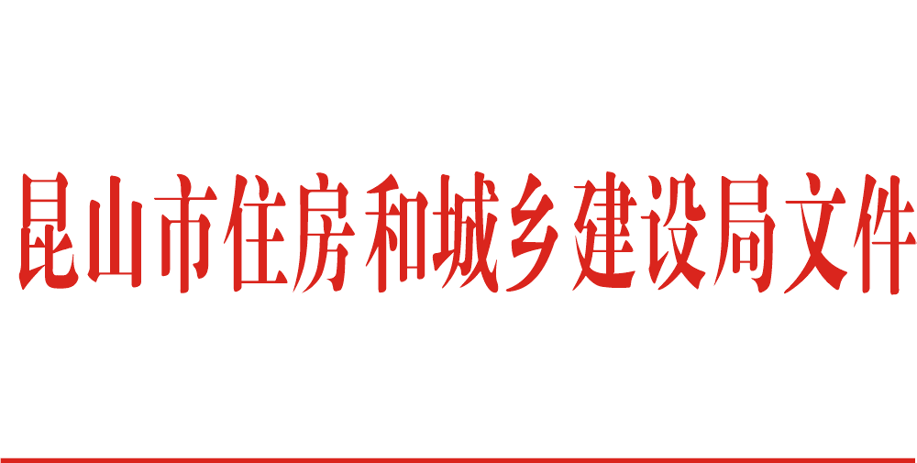

昆住建〔2022〕37号

关于公布昆山市物业服务质量
2021年第四季度“红黑榜”名单的通知

各区镇、城市管理办事处物管部门，各物业服务企业：
为进一步规范我市物业服务企业服务管理行为，加强事中事后监管，充分发挥先进物业管理项目示范引导作用，推动行业健康发展，结合市相关部门反馈意见，根据现场实际检查督查和业主投诉情况，现将昆山市物业服务质量2021年第四季度“红黑榜”名单（附件）予以公布。
“红黑榜”名单实行动态管理，列入黑榜的项目将作为各行业管理部门重点督查对象，由属地管理部门通报项目业委会、物管会或全体业主，指导项目进行整改，加强对物业服务企业的日常检查，督促物业服务企业按物业服务合同向业主提供质价相符的物业服务。各物业服务企业要进一步对标找差，精准发力、精细管理，依法服务、规范服务，以优质物业服务质量有效提升居民满意度，营造更加宜居的生活环境。

附件：昆山市物业服务质量2021年第四季度“红黑榜”名单

昆山市住房和城乡建设局
2022年1月29日
附件

昆山市物业服务质量2021年四季度
“红榜”名单（排名不分先后）
序号 | 属地 | 项目名称 | 物业服务企业
1 | 昆山开发区 | 春曦园（动迁） | 昆山市上品物业管理有限公司
2 | 昆山高新区 | 悦丽花园 | 江苏苏南万科物业服务有限公司  昆山分公司
3 | 花桥经济  开发区 | 都会晶彩园 | 上海锐翔上房物业管理有限公司  昆山分公司
4 | 张浦镇 | 双洋湖水秀庭院 | 昆山市天和物业管理有限公司
5 | 周市镇 | 金瑭玲珑湾花园 | 昆山蔚洲物业服务有限公司
6 | 陆家镇 | 香花苑（动迁） | 昆山市惠民物业管理有限公司
7 | 巴城镇 | 龙辰紫园 | 昆山君庭物业管理有限公司
8 | 千灯镇 | 观源河畔花园 | 昆山国瑞物业管理有限公司
9 | 淀山湖镇 | 淀山湖花园仁苑（动迁） | 昆山和之然物业管理有限公司
10 | 周庄镇 | 水月源岸花园 | 华侨城物业（集团）有限公司  昆山分公司
11 | 锦溪镇 | 尚滨花园 | 江苏苏南万科物业服务有限公司  昆山分公司
12 | 亭林城市  管理办事处 | 娄汀苑 | 昆山乐成置业有限公司
13 | 青阳城市  管理办事处 | 华敏世家花园 | 上海华敏物业管理有限公司  昆山分公司
14 | 震川城市  管理办事处 | 宝领新村 | 江苏福田物业发展有限公司

昆山市物业服务质量2021年四季度
“黑榜”名单（排名不分先后）
序号 | 属地 | 项目名称 | 物业服务企业 | 突出问题
1 | 昆山开发区 | 夏驾园华苑  （动迁） | 深圳市莲花物业管理  有限公司昆山分公司 | 现场乱扔垃圾现象严重，楼道停电动车、堆物现象较多，占用绿化带停车现象较多，物业工作人员配备不足。
2 | 花桥经济  开发区 | 曹安花园 | 昆山市金都物业管理  有限公司 | 现场环境脏乱差，车辆停放管理不到位
3 | 张浦镇 | 南城亲水佳苑  (部分动迁） | 昆山市张浦镇新浦物业管理  有限公司 | 小区整体环境差，白色垃圾随处可见，草坪斑秃严重；F栋屋顶阳台乱堆放、乱种菜现象严重；消防车道车辆违停现象较多
4 | 周市镇 | 中木泾美墅  （自建房） | 昆山市万事达物业管理  有限公司 | 公共区域杂物乱堆放现象严重，电动车私拉乱接充电现象严重
5 | 千灯镇 | 秦峰广场二期 | 昆山荣凯物业管理  有限公司 | 公共区域垃圾乱堆放现象严重，电瓶车乱停放情况较多
6 | 淀山湖镇 | 富力湾庄园 | 广州天力物业发展有限公司昆山分公司 | 地下车库天棚钢筋及风管、支架腐蚀严重，存在安全隐患未整改，排烟风管锈蚀严重，火灾报警系统存在大量故障，投诉问题较多
7 | 周庄镇 | 富贵景园 | 昆山开发区大金盾物业管理有限公司 | 现场环境脏乱差
8 | 锦溪镇 | 倚林佳园 | 苏州皓科物业管理  有限公司 | 违法建设行为管控不力
9 | 柏庐城市  管理办事处 | 紫荆花园 | 昆山市恒武物业管理  有限公司 | 电瓶车乱停放，飞线充电情况严重
10 | 亭林城市  管理办事处 | 丽泽公寓 | 苏州家宁昆山物业管理  有限公司 | 现场环境脏乱差，公共区域乱堆放现象严重
11 | 震川城市  管理办事处 | 柏庐天下花园 | 昆山艾惟馨物业服务  有限公司 | 公共区域杂物乱堆放现象更严重，消防稳压系统损坏，电梯保养不规范

昆山市住房和城乡建设局办公室 2022年1月29日印发

